Avdrift

Nautisk Ordbok - 1914
Afdrift (Leeway) [Abtrift, Leeweg] kallas ett fartygs sidorörelse åt lä. Afdriften kan således bedömas efter vinkeln emellan kölvattnets riktning och kölens, hvarför man på segelfartyg brukar hafva en på hackbrädet uppritad gradskifva, från hvars centrum man vanligen med logglinan pejlar kölvattnets riktning i förhållande till fartygets medellinje. Det är naturligtvis i synnerhet när man kryssar som afdriften kan vara af någon särdeles betydelse, men då utgör den en ren förlust i framkomsten åt lovart, hvarför man på alla sätt söker motarbeta den, först och främst vid fartygets konstruktion, vidare genom välstående segel och till sist genom att försöka segla med god fart. På en god segelbåt i lagom bris och smult vatten bör knappast någon afdrift vara märkbar. Såsom nämnts består afdriften i fartygets förflyttning åt lä. Den styrda kursen måste således korrigeras för afdriften (Course corrected for leeway) [wegen Abtrift verbesserter Kurs}. Om man t. ex. ligger an NO för styrbords halsar och afdriften befinnes vara ett streck, så blir den »behållna» = korrigerade kursen NO. t. N*. För att utröna afdriftens storlek har man akter ut å relingen på båda låringarne fastsatt en i streck indelad kvadrant af blyplåt e. d. och vid hvarje loggning, vanligen en gång i glaset (halftimmen), håller man logglinan fast i kvadrantens centrum och låter den passa in sig i radiel riktning då man således pejlar kölvattnet, hvari logglinan håller sig när den släpar efter fartyget (se fig. 1). Afdriften antecknas sedan och medräknas vid vaktens slut såsom faktor i besticket.
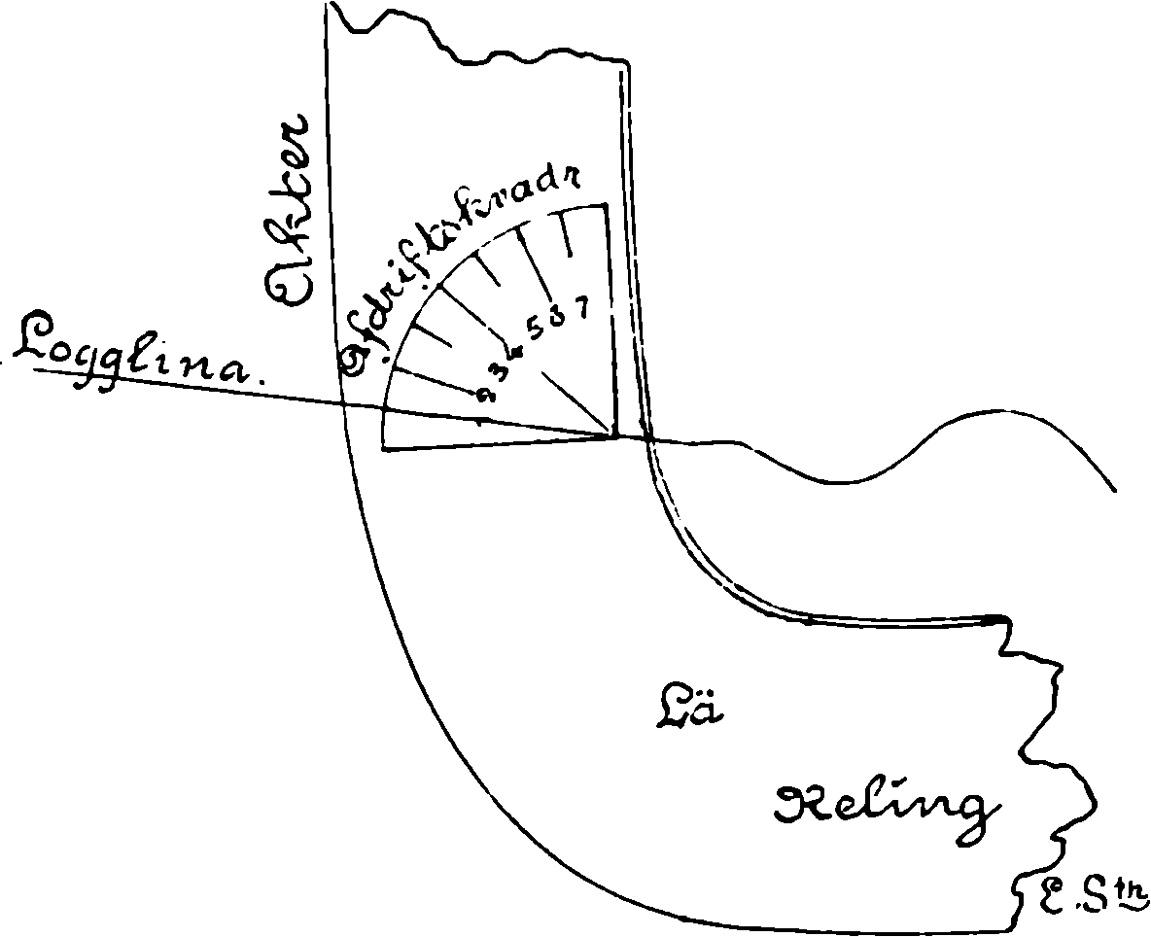

Svenskt Nautiskt Lexikon - 1920
Avdrift, den vinkel (avdriftsvinkeln), som fartygets väg (kölvattnet) bildar med kölen vid bidevindsegling i följd av vindens tryck på skrov, tackling och segel, stundom även av hög sjö.

Dictionary of Nautical Words and Terms - 1982
Leeway. Distance a vessel is forced to leeward of her course by action of wind. 2. Angle between ship's projected course and her track through the water.

